Bogotá D.C., julio 20 de 2020

Honorable Representante
GERMAN ALCIDES BLANCO
Presidente Cámara de Representantes
Ciudad
ASUNTO: Radicación proyecto de Ley “POR LA CUAL SE MODIFICAN LOS ARTÍCULOS 468-1 Y 468-3 DEL ESTATUTO TRIBUTARIO, SE FORTALECEN LOS MECANISMOS PARA IMPULSAR EL TURISMO Y EL TRANSPORTE AÉREO NACIONAL Y SE DICTAN OTRAS DISPOSICIONES”.

Honorable Presidente:

De conformidad con los artículos 139 y 140 de la Ley 5 de 1992 y demás normas concordantes, nos permitimos presentar a consideración de la Honorable Cámara de Representantes, el proyecto de Ley “Por la cual se modifican los artículos 468-1 y 468-3 del Estatuto Tributario, se fortalecen los mecanismos para impulsar el turismo y el transporte aéreo nacional y se dictan otras disposiciones.” Lo anterior, con la finalidad de dar el trámite correspondiente conforme a los términos establecidos por la Constitución y la Ley
De los Honorables Congresistas,

MIGUEL ANGEL BARRETO NORA GARCÍA BURGOS
Senador de la República Senadora de la República

Continuación: Radicación proyecto de Ley “POR LA CUAL SE MODIFICAN LOS ARTÍCULOS 468-1 Y 468-3 DEL ESTATUTO TRIBUTARIO, SE FORTALECEN LOS MECANISMOS PARA IMPULSAR EL TURISMO Y EL TRANSPORTE AÉREO NACIONAL Y SE DICTAN OTRAS DISPOSICIONES”.

NADIA BLEL SCAFF ESPERANZA ANDRADE
Senadora de la República Senadora de la República

EFRAÍN CEPEDA SARABIA LAUREANO ACUÑA DÍAZ
Senador de la República Senador de la República

JUAN SAMY MERHEG MARÚN MYRIAM PAREDES AGUIRRE
Senador de la República Senadora de la República

JUAN DIEGO GÓMEZ JIMÉNEZ JUAN CARLOS GARCÍA G.
Senador de la República Senador de la República

PROYECTO DE LEY No. ________ DE 2020
“POR LA CUAL SE MODIFICAN LOS ARTÍCULOS 468-1 Y 468-3 DEL ESTATUTO TRIBUTARIO, SE FORTALECEN LOS MECANISMOS PARA IMPULSAR EL TURISMO Y EL TRANSPORTE AÉREO NACIONAL Y SE DICTAN OTRAS DISPOSICIONES”.

El Congreso de Colombia

DECRETA:

Artículo 1°.- Adiciónese un numeral al ARTÍCULO 468-3 DEL ESTATUTO TRIBUTARIO. SERVICIOS GRAVADOS CON LA TARIFA DEL CINCO POR CIENTO (5%). Los siguientes servicios quedan gravados con la tarifa del cinco por ciento (5%):

“El transporte aéreo de pasajeros”.

Artículo 2°. Adiciónese un numeral al ARTÍCULO 468-1 DEL ESTATUTO TRIBUTARIO. BIENES GRAVADOS CON LA TARIFA DEL CINCO POR CIENTO (5%). Los siguientes bienes están gravados con la tarifa del cinco por ciento (5%):

“La gasolina de aviación Jet A1 y/o gasolina de aviación 100/130 nacionales”.

Artículo 3°. Elimínese el numeral (3°) del artículo 14 de la LEY 2 DE 1976.

Artículo 4°. El Gobierno Nacional, a través del Ministerio de Transporte y la Aeronáutica Civil, así como la Superintendencia de Transportes, garantizarán que la reducción de los costos por la disminución en la tarifa del IVA, sean efectivamente y proporcionalmente trasladados a los consumidores aéreos en la tarifa final del costo del tiquete.

Artículo 5°. - La presente ley rige a partir de su publicación y deroga todas las disposiciones que le sean contrarias.

De los Honorables Congresistas,

MIGUEL ANGEL BARRETO NORA GARCÍA BURGOS
Senador de la República Senadora de la República

NADIA BLEL SCAFF ESPERANZA ANDRADE
Senadora de la República Senadora de la República

EFRAÍN CEPEDA SARABIA LAUREANO ACUÑA DÍAZ
Senador de la República Senador de la República

JUAN SAMY MERHEG MARÚN MYRIAM PAREDES AGUIRRE
Senador de la República Senadora de la República

JUAN DIEGO GÓMEZ JIMÉNEZ JUAN CARLOS GARCÍA G.
Senador de la República Senador de la República

EXPOSICIÓN DE MOTIVOS

Presento a consideración de los miembros del Honorable Congreso de la República el proyecto de ley ““Por la cual se adiciona parcialmente el estatuto tributario”, se fortalecen los mecanismos para impulsar el turismo doméstico y el transporte aéreo nacional.

1.- OBJETO
El presente proyecto de ley tiene como propósito la reducción y simplificación de impuestos a los tiquetes aéreos a fin de fomentar la demanda del servicio interno e internacional de pasajeros. Buscando dinamizar la economía a través del impulso al turismo, que redunde en el incremento de la conectividad doméstica, por ende en mayor inclusión y oportunidades para los territorios, y aporte al cumplimiento de las metas del Plan Nacional de Desarrollo de aumentar el PIB de alojamiento y servicios de comida, Incrementar las exportaciones de servicios en la cuenta de viajes y transporte de pasajeros de la balanza de pagos y aumentar los visitantes no residentes que pernoctan, para lo cual plantea dentro de sus estrategias la “generación de las condiciones institucionales para el impulso al sector turismo”.

2.- JUSTIFICACIÓN

La dinámica de crecimiento del sector turístico en los últimos años en el país ha hecho que el Gobierno Nacional identifique este sector como un renglón estratégico, pues dado su potencial de impacto al desarrollo territorial lo ha denominado “el nuevo petróleo de Colombia”. El sector de comercio, transporte, alojamiento y servicios de comida fue el que más incidió para que la economía colombiana creciera un 3,3 % en el 2019, Este grupo varió a una tasa de 4,9 % y su aporte a la evolución del Producto Interno Bruto (PIB) fue del 0,9 %.

Concretamente en el año 2019 el sector presentó un crecimiento histórico en visitantes, tráfico aéreo y ocupación hotelera En 2019 se movilizaron más de 40,3 millones de personas por vía aérea, de las cuales 26,2 millones lo hicieron en vuelos nacionales y 14,1 en vuelos internacionales. El crecimiento del tráfico aéreo en este año fue del 9,1% respecto al 2018. En el año 2019, la ocupación hotelera fue de 57,8%, 1,5 puntos porcentuales por encima del año 2018. Es la cifra más alta de la historia. (Ministerio de Comercio, Industria y Turismo, 2020).

De acuerdo con el Ministerio de Comercio, Industria y Turismo, al observar la llegada de pasajeros en vuelos nacionales regulares en 2019, se evidenció un crecimiento de 12,5%. Bogotá fue la ciudad que más recibió pasajeros nacionales regulares, seguido de Medellín (Rionegro) y Cartagena. Por otro lado, La llegada de pasajeros por vuelos internacionales regulares en 2019 se incrementó en 3,1% Los aeropuertos de Bogotá, Ríonegro y Cali concentraron el 85% de los pasajeros internacionales regulares.

El principal motivo de viaje de los huéspedes alojados en los hoteles en 2019 fue negocios con una participación de (45,4%), seguido por ocio (42,6%), convenciones (5,8%) y salud (1,7%) Los ingresos hoteleros registraron un crecimiento de 10,6% en lo corrido de 2019, 2,9 puntos porcentuales por encima del año 2018. Este ha sido el crecimiento más alto para un año desde 2006. (Ministerio de Comercio, Industria y Turismo, 2020).

Esta creciente dinámica en Colombia junto a la relevancia económica que ha tomado esta actividad en el mundo “representando el 30% de las exportaciones en el comercio global de servicios, generando 1 de cada 11 empleos y el 10% del PIB mundial” (OMT, 2016). Lo ha convertido en una importante apuesta económica para el país, es así que en el Plan Sectorial de Turismo 2018-2022 “Turismo: el propósito que nos une” se establece que: “el turismo debe alinearse al propósito de incrementar la productividad nacional, toda vez que puede contribuir efectivamente a dinamizar el crecimiento económico, el desarrollo sostenible del país y las regiones, constituyéndose en una apuesta viable para fortalecer la equidad, como lo propone el PND.”

Dicho plan establece “seis grandes líneas estratégicas del Gobierno Nacional para el cuatrienio 2018 -2022 que definen la ruta de actuación que, a mediano y largo plazo, solucionen los cuellos de botella que enfrenta el sector.” En este sentido la estrategia 4. Más y mejor conectividad aérea” plantea “Impulsar con las entidades competentes, la simplificación de impuestos a los tiquetes aéreos a fin de fomentar la demanda del servicio interno e internacional de pasajeros.” Del mismo modo establece “Incrementar la conectividad doméstica, con las entidades competentes, alentando la participación de las aerolíneas entre las ciudades capitales y/o ciudades intermedias, propiciando la apertura de nuevas rutas exentas de IVA a fin de fomentar el turismo al interior del país.”

Avanzar en este propósito es fundamental teniendo en cuenta que el Plan Nacional de Desarrollo 2018-2022 Pacto por Colombia, pacto por la equidad, establece metas ambiciosas en el pilar de “emprendimiento” en el eje del turismo: 1. Aumentar en un 19% el producto interno bruto en alojamiento y servicios de comida de 32,9 a 39,2 billones de pesos; 2. Aumentar los visitantes no residentes que pernoctan de 3,9 millones a 5,1 millones; 3. Incrementar las exportaciones de servicios en la cuenta de viajes y transporte de pasajeros de la balanza de pagos de USD 6.630 millones a USD 8.213 millones, para lo cual plantea dentro de sus estrategias la “generación de las condiciones institucionales para el impulso al sector turismo”.

En este sentido el transporte aéreo juega un papel fundamental pues según el último informe presentado por el Grupo de Acción del Transporte Aéreo (ATAG, por sus siglas en inglés), se estima que el sector genera 65,5 millones de empleos, aporta 2.7 trillones de dólares a la economía global y transporta al 57% de los turistas de todo el mundo; además de transportar más de 11 millones de pasajeros todos los días, y apoyar el 3.6% del Producto Interno Bruto (PIB) global.

La IATA señala que “para el caso particular de Colombia, la aviación funciona como un facilitador económico importante, contribuyendo con más de US$ 7.500 millones de dólares al PIB y generando alrededor de 601.000 empleos. Tal es la importancia del transporte aéreo que ha sido reconocida por el Congreso de la República en leyes y elevándolo a un servicio público esencial (ley 105 de 1993)”.

Asimismo en la exposición de motivos de recientes proyectos de ley, se han manifestado las razones por las cuales se requiere fomentar el crecimiento y la competitividad de la industria, en los siguientes términos: “(l)la competitividad del sector aéreo es una piedra fundamental en la competitividad de Colombia por tres razones: primero, está estrechamente vinculado a la inserción del país a los mercados internacionales, ya sea a través de las exportaciones de productos como flores y frutas, o porque es clave para el desarrollo de sectores como el turismo, la salud, la educación, las industrias creativas, entre muchos otros. Segundo, no hay como el sector aéreo para facilitar la integración de un país con una geografía difícil. Lugares apartados que en el pasado no tenían opciones de conectarse físicamente con el resto del país, hoy lo hacen a través del servicio aéreo. Y, por último, es un sector clave para la promoción y la atracción de la inversión en nuestro país.” (NSFT).

Atendiendo a la intención del presente Gobierno de fomentar el turismo en el país, se hace necesario generar acciones entorno a la simplificación de impuestos a los tiquetes aéreos. Así, se propone otorgar un tratamiento tributario especial que permita estimular esta industria, reduciendo la carga tributaria para que se traduzca en disminución del precio final al consumidor y fomentar la demanda del servicio de transporte aéreo.
La carga impositiva representa un factor negativo para la demanda del transporte y conectividad del país, al elevar significativamente el costo de los tiquetes para los pasajeros. “Según la IATA, en Latinoamérica Colombia tiene los tiquetes con las mayores cargas, después de Venezuela y Argentina, países con débil crecimiento en su conectividad aérea o incluso decreciendo”
De esta manera, la creación de un tratamiento tributario especial tendrá una repercusión positiva de cara a los usuarios pues se reflejará en la reducción de tarifas del servicio aéreo, lo que aumentará el consumo del servicio, pues se ha demostrado que “el mayor grado de acceso del usuario al servicio de transporte aéreo, evidenciado en los indicadores de tráfico aéreo y población, se explica entre otras razones, por la reducción de las tarifas aéreas, que según las estimaciones realizadas muestran un nivel de tarifa media mínima de US34 por trayecto durante el primer semestre de 2017”
Cabe anotar que, el efecto favorable de menores tarifas aéreas se ve afectado por la proliferación de tasas, impuestos y sobre cargos a la venta de boletos aéreos que se viene dando en Colombia, que elevan USD 100 de tarifa aérea hasta USD 240 como precio final que debe pagar el usuario, representando un factor negativo para la competitividad y conectividad del transporte aéreo de Colombia, que debe revisarse y estructurar una política que reduzca esta carga y simplifique el esquema. Además, existen otros impuestos y contribuciones que debe asumir directamente el operador, entre los que se incluye la tasa de vigilancia, que representa en conjunto un 2.8% de la tarifa aérea, monto muy elevado considerando los bajos márgenes de utilidad que caracterizan el transporte aéreo, que incluso cerró con rentabilidad negativa en el primer semestre del 2017 (último reporte financiero publicado).
Vale la pena mencionar que la demanda por servicios de transporte aéreo es elástica con respecto al precio, por lo cual, aumentos en el precio de los tiquetes inducen a una reducción en la cantidad demandada, y esto hace que el consumidor use alguna de las otras alternativas sustitutas al transporte aéreo. Entonces, debido a que el transporte aéreo es un sector cada vez más importante para impulsar el desarrollo económico en todo el mundo, es imperativa la reducción en los costos de transporte aéreo, ya que esto traerá beneficios tales como el aumento de las conexiones entre ciudades, lo cual permite el flujo de bienes, personas, capitales, tecnología e ideas. Además, la industria del transporte aéreo está directamente relacionada con muchas otras industrias: viajes y turismo, logística, telecomunicaciones, electrónica, informática, construcción civil, y defensa.

3.- PROBLEMÁTICA

En el caso específico del transporte aéreo existe una carga impositiva alta, compuesta por tasas y contribuciones que se tienen que cobrar en la venta del tiquete, retener o pagar, y muchos de ellos con exenciones muy particulares que hacen difícil el proceso de recaudo y pago, y en muchos casos exige devoluciones mediante procedimientos manuales en los aeropuertos, utilizando recursos adicionales de las aerolíneas y haciendo menos placentera la experiencia de viaje del usuario. Ahora bien, con esta situación se crean barreras artificiales que se ven traducidas en precios elevados, opuesto al propósito de lograr mejores tarifas y accesibles para pasajeros, quienes, si bien puede disponer de tarifas aéreas bajas, debe pagar los impuestos, tasas y contribuciones que elevan el precio del viaje. Situación que no se presenta en los servicios terrestres (posibles sustitutos) que no pagan el Impuesto al Valor Agregado (IVA) sobre el pasaje, y adicionalmente fueron beneficiados por Plan Nacional de Desarrollo (PND 2018 - 2022), mediante la reducción en los costos asociados a la Gasolina y Diesel, bienes en los que redujo el impuesto del 19% al 5%.

En el caso de Colombia, las tasas e impuestos incluidos en los pasajes de los usuarios representan, en promedio US$20 dólares en la tarifa doméstica (solo ida) y más de US$100 dólares en la tarifa internacional. Por tal razón, la Aerocivil ha reconocido la necesidad de: “Promover la supresión de algunos cargos adicionales en los tiquetes y evitar la imposición de nuevos. En algún documento se establezca que Colombia debe cumplir lo establecido en el Convenio de Chicago y en los Convenios de la OACI referente a que el dinero que se recaude de las aerolíneas se invierta en la infraestructura aeronáutica y aeroportuaria. (…) La proliferación de tasas, impuestos y sobre cargos que se deben agregar a la tarifa aérea, representan un piso muy alto (56% del costo total del tiquete para una tarifa de US$ 100), que encarece el servicio para el usuario e impacta negativamente la competitividad del transporte aéreo de Colombia.” (NSFT).

4.- ANÁLISIS DE LOS ASPECTOS PROPUESTOS

De acuerdo con los datos de IATA , se ha evidenciado que en Colombia la carga tributaria y los cargos administrativos son elevados, representando casi 55% del valor total de un tiquete que se ofrece en un vuelo internacional. Esto evidentemente atenta contra la competitividad del sector, genera desgaste administrativo para las aerolíneas y define una política que no prioriza el acceso a los tiquetes por parte de los consumidores, sino antepone el ánimo recaudador en una industria que se ha mostrado eficiente y colaborativa en el cumplimiento de ese tipo de obligaciones. Es más, Colombia se posiciona como el tercer país en la región con mayor carga impositiva, superado únicamente por Venezuela y Argentina (ver, Gráfica 1).

Gráfica 1: Carga Impositiva promedio por pasajero en vuelos internacionales por país
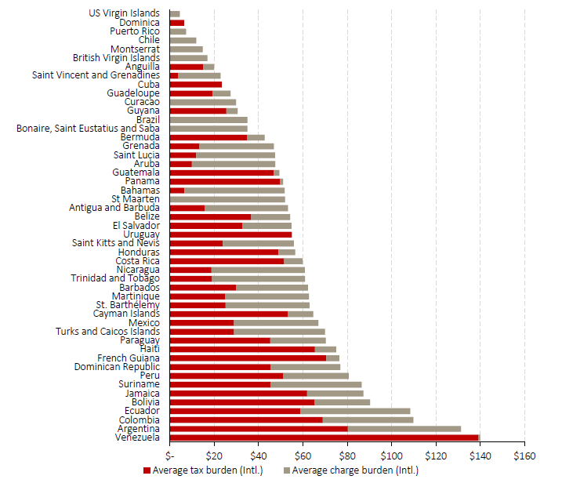
Fuente: IATA TTBS, SEO Analysis

Con este panorama en mente y tomando los resultados del estudio realizado por SEO Economics, es posible concluir que uno de los países donde los consumidores se beneficiarían en mayor medida por la eliminación de impuestos sería Colombia (veáse, Gráfica 2).
Gráfica 2: Argentina y Colombia exhiben los mayores beneficios a los consumidores al retirar los impuestos.
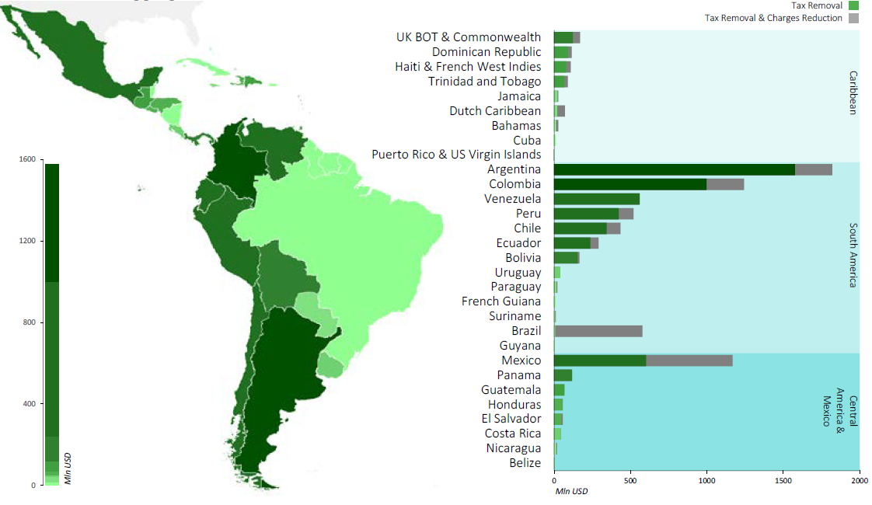

Fuente: SEO NetCost
Según cálculos de la IATA, como principal resultado del impacto en la reducción de las cargas impositivas en la región, se encuentra que reducir los impuestos a la aviación trae unos beneficios inmediatos, como incrementos en la demanda de pasajeros, y en el largo plazo ayuda al crecimiento de la conectividad y de la economía en general. De esta forma, con las reducciones de impuestos se estima que los beneficios directos para el consumidor se encontrarían en un rango de US$13.500 a US$18.500 millones de dólares para el 2035, creando un beneficio adicional de $1.500 millones a US$2.200 millones de dólares en la economía del país. Ahora bien, según el estudio realizado por (Guillaume Burghouwt, 2016) “(l)os beneficios totales (beneficios para el consumidor y beneficios económicos más amplios) consisten en: • Tarifas más bajas, ya que se espera que las aerolíneas pasen las reducciones de impuestos a los pasajeros a largo plazo; • Crecimiento de la conectividad (más rutas, más frecuencias), lo que resulta en una mayor flexibilidad para los pasajeros y tiempos de viaje más cortos; • Beneficios económicos más amplios, creados por el impacto de la aglomeración y la productividad, pero también empleos adicionales creados en la economía.”

Según el estudio anteriormente mencionado, se estima que la demanda de pasajeros aumentaría en un 20% si los impuestos fueran eliminados y los cargos bajaran a niveles competitivos. En términos generales, el impacto asociado al aumento de la conectividad y la actividad económica conducirían a incremento alrededor de US$19.400 millones de dólares en el Producto Interno Bruto (PIB), y la creación de cerca de 239.000 empleos adicionales.

ANTECEDENTES

Como antecedente nacional se presenta a continuación el ejemplo del Aeropuerto de Cartagena (Colombia). Este aeropuerto cobraba tasas e impuestos excesivos, los cuales actuaban como un freno a la conectividad aérea y la actividad económica. Por tal motivo, a comienzos de 2015 el Gobierno colombiano decidió reducir dichas tasas de US$92 dólares a US$38 dólares por pasajero internacional. La medida tuvo un impacto inmediato; el número de pasajeros internacionales aumentó en un 26% y las llegadas de visitantes internacionales a Cartagena se incrementaron en un 38%.

De la misma forma, se encuentra que países de la región como Chile y Brasil, que se encuentran por encima de Colombia en el índice de competitividad presentado por el Foro Económico Mundial (WEF por sus siglas en inglés), siguen tomando medidas para propiciar las condiciones que permitan que la aviación y continúe entregando sus beneficios económicos, evitando altas cargas impositivas, administrativas y de funcionamiento que se usualmente se han cargado a la industria aérea de manera injustificada.

6.- EL TRANSPORTE AÉREO DE PASAJEROS COMO SERVICIO PÚBLICO ESENCIAL

El transporte público aéreo es, por mandato de la ley, un servicio público esencial, lo que significa que el mercado económico que le es propio está altamente intervenido por el Estado. Esto con el fin de asegurar la seguridad, eficiencia, calidad y acceso equitativo a las prestaciones correspondientes.

En este sentido se expidió la Ley 336 de 1996 – Estatuto del Transporte, en cuyo artículo 68 confiere al transporte aéreo la condición de servicio público esencial.
Como lo ha señalado la Corte Constitucional en diversas sentencias, en el caso del transporte, en general, y su modalidad aérea, en particular, “concurren diversas razones para concluir que se trata de un servicio público vinculado estrechamente con la satisfacción de los derechos fundamentales. Las sociedades contemporáneas, signadas por procesos de urbanización y especialización de los factores productivos, obligan a que los individuos deban permanente movilizarse largas distancias, en aras de ejercer sus derechos y competencias, acceder a distintas posiciones jurídicas, cumplir con sus obligaciones contractuales, dirigirse a la infraestructura para la prestación de otros servicios públicos, etc. La libertad de locomoción, así entendida, no se concentra exclusivamente en la garantía de transitar libremente por el territorio nacional, sino también con la existencia de mecanismos que permitan hacerlo en condiciones razonables y adecuadas. Esos instrumentos no son otros que los medios de transporte de pasajeros”.
“Existe, en ese orden de ideas, un vínculo inescindible entre la vigencia de múltiples derechos fundamentales y el acceso al transporte. En efecto, el derecho a ejercer una actividad laboral, a obtener el servicio educativo o de salud, o el simple ejercicio del libre desarrollo de la personalidad, expresado en la decisión autónoma de dirigirse hacia donde se plazca, dependen de contar con la infraestructura y servicios adecuados para lograr esa movilidad. Esta ha sido la posición de la Corte en su jurisprudencia, al señalar que “… las actividades de las empresas de transporte por tierra, mar y aire, indudablemente son servicios públicos esenciales, porque están destinadas a asegurar la libertad de circulación (art. 24 C.P.), o pueden constituir medios necesarios para el ejercicio o la protección de otros derechos fundamentales (vida, salud, educación, trabajo, etc.).” Corte Constitucional, sentencia C-450/95.
Respecto del transporte aéreo de pasajeros, la Corte Constitucional ha reiterado que “el segundo ámbito de regulación y vigilancia estatal en el transporte se explica a partir de las competencias derivadas del mandato constitucional de dirección general de la economía por parte del Estado. La prestación del servicio público de transporte es, sin duda, un mercado económico. Con todo, como su objeto en la satisfacción de un servicio público esencial y, de manera correlativa, la eficacia de un plexo de derechos fundamentales, entonces resulta obligatoria una intensa intervención estatal en la aviación civil, en aras de garantizar que mediante esa actividad se logre el mejoramiento de la calidad de vida de los habitantes, la distribución equitativa de las oportunidades y los beneficios del desarrollo y la preservación de un ambiente sano (Art. 334 C.P.)”

“En lo que respecta a la prestación de servicios públicos, la jurisprudencia constitucional dispone que uno de los principales objetivos de la intervención estatal en esos mercados sea garantizar el acceso equitativo a los ciudadanos. Este acceso equitativo se fundamenta, de manera particular, en los diferentes mandatos constitucionales previstos en el artículo 365 C.P., de acuerdo con los cuales (i) los servicios públicos son inherentes a la finalidad social del Estado; (ii) corresponde al Estado el deber de asegurar la prestación eficiente de los servicios públicos a todos los habitantes del territorio nacional; (iii) los servicios públicos estarán sometidos al régimen jurídico que fije la ley; y (iv) en todo caso, el Estado mantiene la regulación, el control y la vigilancia de esos servicios, bien sea que se presten por empresas de naturaleza pública o por los particulares”.

7.- IMPACTO DE LA PANDEMIA DEL COVID-19
Por otro lado, el sector aéreo ha sido uno de los más afectados producto de la pandemia del COVID-19, un hecho histórico y sin precedentes que afectará en especial al sector aeronáutico y turístico del país. La aviación juega un papel vital para la economía colombiana. La industria del transporte aéreo contribuye con 7.500 millones de dólares al PIB del país, de los cuales 5.300 millones son atribuibles al turismo. En total, el transporte aéreo y los turistas extranjeros que llegan por vía aérea contribuyen 2,7% del PIB del país. Pero este aporte está en riesgo ya que la industria está siendo severamente impactada por el brote de COVID-19. Dentro de las afectaciones se proyectan que:

La Asociación Internacional de Transporte Aéreo (IATA) informó que 18.000 millones de dólares serán las pérdidas que el Covid-19 supondrá para las aerolíneas de la región en el primer semestre del año, además, se prevé que el sector aéreo se recuperará dos años más tarde que el producto interior bruto (PIB) y que hasta el año 2023 no se volverá a los niveles de 2019. , por lo que es indispensable realizar acciones que garanticen la operación aérea en el largo plazo en el país.

Por otro lado, se estima que por cada mes se dejarán de transportar alrededor de dos millones de personas y “casi 2,5 millones para los meses más críticos, de acuerdo al comportamiento del mercado internacional durante la crisis del COVID.19. Lo anterior supone US$150 millones mensuales que los operadores dejarán de recibir, sin mencionar el golpe que tienen que soportar frente a los costos fijos que se tienen en dólares, como por ejemplo el arrendamiento de los aviones.

Grafica 3. Reducción de vuelos por región.

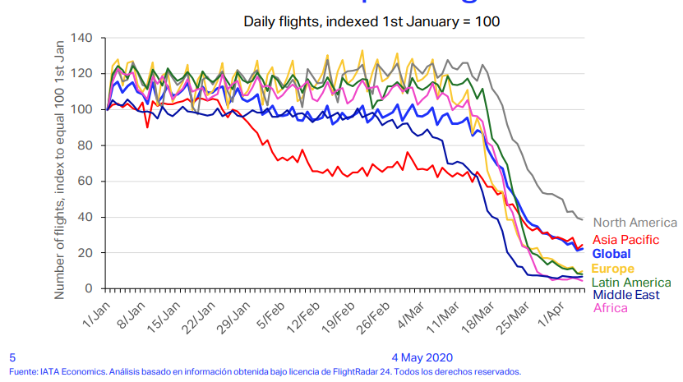
Fuente de imagen: IATA - Análisis Económico para Colombia.

Se estima que la contracción del PIB nacional de estará entre el 5%y el 7% según la OCDE y el impacto en los empleos de la industria aeronáutica que genera más de 600.000 empleos, 169.000 directos a la industria y 432.000 al sector turismo será sustancial. Por otro lado, es importante mantener esta industria a flote, ya que que aporta a la economía nacional y regional empleo calificado y contribuye a la construcción de Valor Agregado (PIB), mediante la facilitación de los flujos de comercio tanto internacional como doméstico, la movilización de inversión y la formación de capital.

Grafica 4. Caída de los vuelos en Colombia

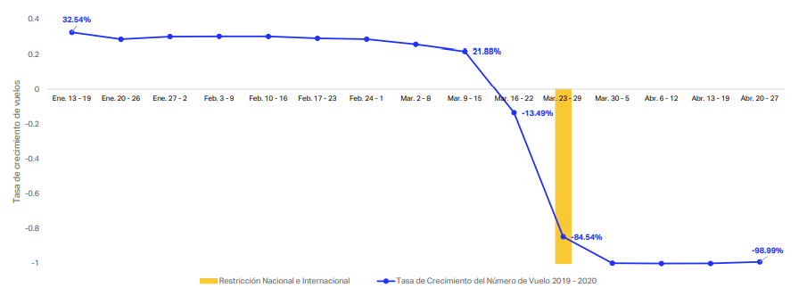
Fuente: IATA - Análisis Económico para Colombia

Colombia pasó de más de 5000 vuelos en el 2019 a tener solo 51 en mayo, además, IATA estima que para Colombia que se pondrán en riesgo 32.700 empleos directos y 253.000 empleos en los sectores conexos (a través de la cadena de suministros, gasto de los empleados y turismo). Adicionalmente, se estiman pérdidas de contribución al Producto Interno Bruto de Colombia del orden de US $481 millones directos y US $3.1 mil millones para los sectores conexos (a través de la cadena de suministros, gasto de los empleados y turismo).

MEDIDAS TOMADAS POR EL GOBIERNO PARA AYUDAR AL SECTOR AEREO

Una de las medidas más importantes fue la reducción del IVA al transporte aéreo y al combustible de aviación del 19% al 5% hasta el 31 de diciembre de 2021, además se dio la suspensión del cobro por servicio de parqueo de aeronaves en los diferentes aeropuertos del país y la celebración de acuerdos de pago por sumas adeudadas a la Aerocivil.

Adicional a lo anterior, se realizó la suspensión del cobro de los cánones de arrendamiento de los establecimientos comerciales ubicados en los aeropuertos y aeródromos no concesionados, la autorización a las aerolíneas a realizar los reembolsos a los usuarios en servicios prestados durante el periodo que dure la emergencia y hasta por un año más, y la suspensión de las normas sobre cumplimiento de franjas horarias (horarios de llegada y salida en aeropuertos coordinados) para el cálculo de regularidad.

Así mismo, las empresas que prestan servicios de transporte aéreo internacional de pasajeros y que recaudan el impuesto al turismo, tendrán plazo para presentar declarar y pagar el valor del impuesto correspondiente al primer y segundo trimestre del 2020 hasta el 30 de octubre de este año.

Se creó una nueva línea de crédito por $250.000 millones dirigida al sector turismo, aviación y espectáculos públicos a través de Bancoldex, con plazos, tasas y periodos de gracia preferenciales.

Plazos especiales para el pago de la declaración de los impuestos de IVA, sobre la renta y complementarios del año gravable 2019. Con esto se busca darles liquidez a estos sectores, ya que esta condición se ha visto afectada por la decisión de algunas personas de cancelar sus viajes.

Se eliminará el anticipo de renta para agencias de viajes y transporte aéreo y se aplaza la contribución parafiscal con el fin de darle caja a este sector en el segundo semestre y se corrieron los pagos que corresponden a la segunda contribución del impuesto de renta, que estaban próximos a vencerse, para finales del año.

El gobierno subsidiará, el equivalente al 40% de un salario mínimo a todos los trabajadores de las empresas que hayan tenido una disminución de mínimo el 20% en su facturación por 4 meses, de mayo hasta agosto.

8.- LA INICIATIVA DEL CONGRESO

La Constitución Política otorga al Congreso la cláusula general de competencia legislativa (art. 150) y establece el procedimiento a seguir para tramitar, aprobar y sancionar las leyes. Dentro de éste, todo ordenamiento constitucional establece qué sujetos se encuentran habilitados para la presentación de proyectos que luego se convertirán en mandatos legislativos. En este orden, la jurisprudencia constitucional ha dispuesto que la iniciativa legislativa no es otra cosa que “la facultad atribuida a diferentes actores políticos y sociales para concurrir a presentar proyectos de ley ante el Congreso, con el fin de que éste proceda a darles el respectivo trámite de aprobación. Por eso, cuando la Constitución define las reglas de la iniciativa, está indicando la forma como es posible comenzar válidamente el estudio de un proyecto y la manera como éste, previo el cumplimiento del procedimiento fijado en la Constitución y las leyes, se va a convertir en una ley de la República.” C-1707 de 2000, M.P. Cristina Pardo Schlesinger

En relación con las iniciativas que decreten exenciones de impuestos, contribuciones o tasas nacionales (art. 154 inciso 2o. CP.), es decir las leyes que decreten exenciones de impuestos, contribuciones o tasas nacionales, desde sus inicios, la Corte Constitucional en la Sentencia C-040 de 1993, ha señalado en que “en virtud del principio de legalidad del tributo corresponde al Congreso establecer contribuciones fiscales y excepcionalmente, contribuciones parafiscales en los casos y bajo las condiciones que establezca la ley. No obstante, solo podrán ser dictadas o reformadas por iniciativa del Gobierno las leyes que decreten exenciones de impuestos, contribuciones o tasas nacionales.”

En desarrollo de la citada sentencia de la Corte Constitucional, se concluye que “en virtud del principio de legalidad del tributo corresponde al Congreso establecer contribuciones fiscales y excepcionalmente, contribuciones parafiscales en los casos y bajo las condiciones que establezca la ley. No obstante, sólo podrán ser dictadas o reformadas por iniciativa del Gobierno las que decreten exenciones de impuestos, contribuciones o tasas nacionales”.

No obstante, la jurisprudencia constitucional ha admitido que la iniciativa legislativa gubernamental no se circunscribe al acto de la mera presentación del proyecto de ley. Ha dicho la Corte que de “conformidad con el espíritu del artículo 154 Superior, el cual es el de evitar que se legisle sin el conocimiento y consentimiento del Ejecutivo sobre materias que comprometen aspectos propios de su competencia, es posible que se presente un aval gubernamental posterior al acto de presentación del proyecto. Ello constituye además un desarrollo del mandato previsto en el parágrafo único del artículo 142 de la Ley 5ª de 1992, por la cual se expide el reglamento del Congreso, que establece que “el Gobierno Nacional podrá coadyuvar cualquier proyecto de su iniciativa que curse en el Congreso cuando la circunstancia lo justifique”, y que “La coadyuvancia podrá efectuarse antes de la aprobación en las plenarias”

Al estudiar la jurisprudencia de la Corte Constitucional sobre la posibilidad de admitir el aval gubernamental en materias cuya iniciativa se encuentra reservada al ejecutivo, se concluye que tal aval debe contar con unos requisitos para ser considerado una forma de subsanación de la falta de iniciativa gubernamental en cumplimiento del artículo 154 superior. A continuación se refieren algunas de estas decisiones, con el fin de extraer las reglas establecidas por la jurisprudencia:

En la Sentencia C-1707 de 2000, al examinar las objeciones presidenciales presentadas respecto del proyecto de ley 26/98 Senado – 207/99 Cámara, el Congreso de la República había procedido a adicionar el contenido material del artículo 187 de la Ley 100 de 1993, en el sentido de exonerar a los pensionados que recibían hasta dos salarios mínimos mensuales, del pago de las cuotas moderadoras y copagos para acceder a la prestación de los servicios de salud dentro del Sistema de Seguridad Social. El Gobierno Nacional objetó la constitucionalidad del citado proyecto, por considerar que su objeto era la creación de una exención al pago de una contribución parafiscal que debía haberse tramitado a iniciativa del Gobierno, tal como lo exigía el artículo 154 de la Carta Política.

La Corte en esta ocasión explicó la naturaleza del aval gubernamental dado a (i) los proyectos de ley correspondientes a la iniciativa ejecutiva exclusiva, cuando los mismos no hayan sido presentados por el Gobierno, o (ii) a las modificaciones que a los proyectos de iniciativa legislativa privativa del ejecutivo introduzca el Congreso de la República durante el trámite parlamentario. Al respecto, sostuvo que dicho aval en ambos casos era una forma de ejercicio de la iniciativa legislativa gubernamental. Sobre el particular señaló:

“…la iniciativa legislativa gubernamental no se circunscribe al acto de la mera presentación del proyecto de ley como en principio pareciera indicarlo el artículo 154 Superior. En realidad, teniendo en cuenta el fundamento de su consagración constitucional, cual es el de evitar que se legisle sin el conocimiento y consentimiento del Ejecutivo sobre materias que comprometen aspectos propios de su competencia, dicha atribución debe entenderse como aquella función pública que busca impulsar el proceso de formación de las leyes, no sólo a partir de su iniciación sino también en instancias posteriores del trámite parlamentario. Entonces, podría sostenerse, sin lugar a equívocos, que la intervención y coadyuvancia del Gobierno Nacional durante la discusión, trámite y aprobación de un proyecto de ley de iniciativa reservada, constituye una manifestación tácita de la voluntad legislativa gubernamental y, desde esa perspectiva, tal proceder se entiende inscrito en la exigencia consagrada en el inciso 2° del artículo 154 de la Constitución Política. A este respecto, y entendido como un desarrollo del mandato previsto en la norma antes citada, el parágrafo único del artículo 142 de la Ley 5ª de 1992, por la cual se expide el reglamento del Congreso, es claro en señalar que: “el Gobierno Nacional podrá coadyuvar cualquier proyecto de su iniciativa que curse en el Congreso cuando la circunstancia lo justifique”, y que “La coadyuvancia podrá efectuarse antes de la aprobación en las plenarias” (Negrillas fuera del original)

En la Sentencia C-807 de 2001, la Corte reflexionó nuevamente sobre la posibilidad de introducir modificaciones a un proyecto de ley correspondiente a la iniciativa privativa del Ejecutivo, encontrando que si bien dicha posibilidad se ajustaba a la Carta, al respecto existían ciertas restricciones constitucionales que impedían “adicionar nuevas materias o contenidos”; no obstante, dichas adiciones podían ser objeto del aval gubernamental, que las convalidaba.

“La Corte, a partir de la consideración integral de los conceptos de iniciativa legislativa y debate parlamentario, y en armonía con lo dispuesto en el artículo 142 del Reglamento del Congreso, ha afirmado la posibilidad de convalidar el trámite de un proyecto de ley, que siendo de iniciativa privativa del Gobierno, haya tenido un origen distinto.”

Reiterando los criterios sentados en torno a la naturaleza jurídica del aval gubernamental dado a proyectos de asuntos de iniciativa privativa del ejecutivo, en la Sentencia C-121 de 2003, la Corte recordó que la iniciativa legislativa en cabeza del Gobierno Nacional no consiste únicamente en la presentación inicial de propuestas ante el Congreso de la República en los asuntos enunciados en el artículo 154 de la Carta, sino que también comprende la expresión del consentimiento o aquiescencia que el Ejecutivo imparte a los proyectos que, en relación con esas mismas materias, se estén tramitando en el órgano legislativo.

Además, en esta misma Sentencia la Corte expuso los requisitos que debe cumplir el aval gubernamental como expresión del derecho de iniciativa legislativa privativa que le corresponde al ejecutivo. Al respecto indicó (i) que dicho aval podía provenir de un ministro, no siendo necesaria la expresión del consentimiento del propio Presidente de la República; (ii) no obstante, el ministro debía ser el titular de la cartera que tuviera relación con los temas materia del proyecto; (iii) finalmente, el aval debía producirse antes de la aprobación del proyecto en las plenarias de ambas cámaras.

“Es de recordar que para esta Corporación ni la Constitución ni la ley exigen que el Presidente, como suprema autoridad administrativa y jefe del gobierno, presente directamente al Congreso ni suscriba los proyectos de ley de iniciativa gubernamental, pues como lo disponen en forma expresa los artículos 200 y 208 de la Carta Política, el Gobierno, encabezado por el Presidente de la República, en relación con el Congreso, concurre a la formación de las leyes presentando proyectos “por intermedio de los ministros”, quienes además son sus voceros.”

Pero debe tenerse en cuenta que el aval que da el Gobierno a los proyectos que cursan el Congreso no puede provenir de cualquier ministro por el sólo hecho de serlo, sino solo de aquél cuya dependencia tenga alguna relación temática o conexión con el proyecto de ley. Además es necesario que la coadyuvancia se manifieste oportunamente, es decir, antes de su aprobación en las plenarias, y que sea presentada por el ministro o por quien haga sus veces ante la célula legislativa donde se esté tramitando el proyecto de ley.” Sentencia C-121 de 2003. M.P Clara Inés Vargas Hernández

En la Sentencia C-370 de 2004, la Corte insistió en la necesidad de que exista un aval gubernamental que convalide aquellas iniciativas congresuales o modificaciones introducidas por las cámaras a proyectos de ley en curso cuando decreten exenciones de impuestos, contribuciones o tasas nacionales. No obstante, aclaró que dicho aval no exigía ser presentado por escrito.

“… la Corte recuerda que de acuerdo con el segundo inciso del artículo 154 superior “sólo podrán ser dictadas o reformadas por iniciativa del Gobierno las leyes a que se refieren los numerales 3, 7, 9, 11 y 22 y los literales a, b y e, del numeral 19 del artículo 150; las que ordenen participaciones en las rentas nacionales o transferencias de las mismas; las que autoricen aportes o suscripciones del Estado a empresas industriales o comerciales y las que decreten exenciones de impuestos, contribuciones o tasas nacionales.”

En este sentido es claro que las disposiciones contenidas en la Ley 818 de 2003 referentes a exenciones tributarias debían contar con la iniciativa del Gobierno para poder ser aprobadas por el Congreso de la República.

Empero, como lo ha explicado la Corte, el requisito señalado en el segundo inciso del artículo 154 superior no necesariamente debía cumplirse mediante la presentación por parte del gobierno del proyecto o de las proposiciones tendientes a modificarlo sino que bastaba la manifestación de su aval a las mismas durante el trámite del proyecto”.

Como requisitos de dicho aval, la Corte ha señalado que “(i) el consentimiento expresado para dar el aval gubernamental debe necesariamente haber sido expresado dentro del trámite legislativo. Dijo la providencia “La iniciativa gubernamental exclusiva no sólo se manifiesta en el momento de la presentación inicial del proyecto de ley por el Gobierno, sino que también se ejerce mediante el aval ejecutivo impartido a los proyectos en curso, relativos a las materias sobre las que recae tal iniciativa privilegiada”; (ii) puede ser expreso o tácito; (iii) no requiere ser presentado por escrito ni mediante fórmulas sacramentales; (iv) el aval no tiene que ser dado directamente por el Presidente de la República, pudiendo ser otorgado por el ministro titular de la cartera que tiene relación con los temas materia del proyecto. Incluso la sola presencia en el debate parlamentario del ministro del ramo correspondiente, sin que conste su oposición a la iniciativa congresual en trámite, permite inferir el aval ejecutivo. La Corte ha aceptado que el aval sea otorgado por quien haga las veces del ministro correspondiente y (v) en cuanto a la oportunidad en la que debe manifestarse el aval, se tiene que éste debe manifestarse antes de la aprobación del proyecto en las plenarias”.

Así la Corte ha concluido “que la iniciativa reservada, entendida como la atribución establecida constitucionalmente a ciertos sujetos en relación con determinadas materias, para la presentación de proyectos de ley ante el Congreso, no se circunscribe al acto formal de presentación, sino que puede entenderse cumplida en virtud de actuaciones posteriores dentro del trámite parlamentario. En este orden, resulta admisible un aval posterior, siempre y cuando se cumplan los requisitos desarrollados con anterioridad”.

“Así, la intervención y coadyuvancia del Gobierno Nacional durante la discusión, trámite y aprobación de un proyecto de ley de iniciativa reservada, constituye una manifestación de la voluntad legislativa gubernamental y, desde esa perspectiva, tal proceder se entiende inscrito en la exigencia consagrada en el inciso 2° del artículo 154 de la Constitución Política”.

MIGUEL ANGEL BARRETO NORA GARCÍA BURGOS
Senador de la República Senadora de la República

NADIA BLEL SCAFF ESPERANZA ANDRADE
Senadora de la República Senadora de la República

EFRAÍN CEPEDA SARABIA LAUREANO ACUÑA DÍAZ
Senador de la República Senador de la República

Continuación: Radicación proyecto de Ley “POR LA CUAL SE MODIFICAN LOS ARTÍCULOS 468-1 Y 468-3 DEL ESTATUTO TRIBUTARIO, SE FORTALECEN LOS MECANISMOS PARA IMPULSAR EL TURISMO Y EL TRANSPORTE AÉREO NACIONAL Y SE DICTAN OTRAS DISPOSICIONES”.

JUAN SAMY MERHEG MARÚN MYRIAM PAREDES AGUIRRE
Senador de la República Senadora de la República

JUAN DIEGO GÓMEZ JIMÉNEZ JUAN CARLOS GARCÍA G.
Senador de la República Senador de la República

https://www.mincit.gov.co/prensa/noticias/industria/comercio-y-turismo-motores-crecimiento-economico
Aeronáutica Civil. “Foro Plan Estratégico Aeronáutico 2018 - 2030”.
Aeronáutica Civil. “Foro Plan Estratégico Aeronáutico 2018 - 2030”.
Aeronáutica Civil. “Foro Plan Estratégico Aeronáutico 2018 - 2030”.
Superintendencia de Industria y comercio. Estudios Económicos Sectoriales. Una Visión General del Sector de Transporte Aéreo en Colombia. 2015.
PLAN ESTRATÉGICO AERONÁUTICO 2030 Fase I FORO SECTOR AÉREO 2030 ¿Hacia dónde debe ir la aviación en Colombia?, Bogotá 9 y 10 de abril de 2018.
Ver https://www.iata.org/about/worldwide/americas/Documents/Aviation-Day-Colombia-2018-Presentations.pdf
Tomado del estudio de Guillaume Burghouwt, Thijs Boonekamp, Joost Zuidberg, Valentijn van Spijker, “Economic benefits of reducing aviation taxes in Latin America and the Caribbean” publicado por (Guillaume Burghouwt, 2016) SEO Amsterdam Economics en 2016
Tomado del estudio de Guillaume Burghouwt, Thijs Boonekamp, Joost Zuidberg, Valentijn van Spijker, “Economic benefits of reducing aviation taxes in Latin America and the Caribbean” publicado por (Guillaume Burghouwt, 2016) SEO Amsterdam Economics en 2016
Ver https://www.aviacol.net/noticias/chile-anuncia-reduccion-40-tasas-embarque.html
Ver https://blueswandaily.com/parana-to-follow-sao-paulo-and-rio-de-janeiro-in-reducing-aviation-fuel-tax/
Corte Constitucional. Sentencia T-987/12. M.P. Luis Ernesto Vargas Silva
Iata – Comunicado 12 de marzo 2020: https://www.iata.org/contentassets/a686ff624550453e8bf0c9b3f7f0ab26/2020-03-12-colombia-sp.pdf
Tomado de Forbes Colombia: https://forbes.co/2020/05/15/negocios/coronavirus-y-su-influencia-en-las-aerolineas-en-colombia/
Ibid
Sentencia C-066/18 M.P. Cristina Pardo Schlesinger

